**МІНІСТЕРСТВО ОСВІТИ ТА НАУКИ УКРАЇНИ**

**ВІДОКРЕМЛЕНИЙ СТРУКТУРНИЙ ПІДРОЗДІЛ “РІВНЕНСЬКИЙ ТЕХНІЧНИЙ ФАХОВИЙ КОЛЕДЖ НАЦІОНАЛЬНОГО УНІВЕРСИТЕТУ ВОДНОГО ГОСПОДАРСТВА ТА ПРИРОДОКОРИСТУВАННЯ”**

**ЗВІТ**

з лабораторної роботи

з дисципліни

«Програмування та підтримка веб застосунків»

**Виконав студент**

Групи ПМ-4

Степанович Володимир

**Перевірив викладач**

Попружук О.М.

Рівне-2024

**Програмування та підтримка веб застосунків**

**Лабораторна робота №2.**

**Тема: Взаємодія користувача і сервера**

**Мета:** Навчитися створювати і обробляти GET та POST запити від користувача використовуючи засоби PHP

**Хiд роботи**

**Виконайте наступні завдання** (у файлі звіту опишіть відповідні процеси):

**Завдання 1**. Візьміть за основу цієї лабораторної роботи результат виконання лабораторної роботи №1. Створіть і перейдіть на нову гілку lab2 у Вашому проекті. Внизу сайту є секція Contact Me, сьогодні ми будемо працювати з нею.

**Завдання 2.** На стороні php створіть новий клас ContactInformation який буде містити всі атрибути з цієї форми.

<?php

class ContactInformation {

    public $name;

    public $email;

    public $phone;

    public $message;

    public function __construct($name, $email, $phone, $message) {

        $this->name = $name;

        $this->email = $email;

        $this->phone = $phone;

        $this->message = $message;

    }

}

if ($_SERVER["REQUEST_METHOD"] == "POST") {

    $name = $_POST["name"];

    $email = $_POST["email"];

    $phone = $_POST["phone"];

    $message = $_POST["message"];

    $contactInfo = new ContactInformation($name, $email, $phone, $message);

    echo "<section class='bg-white py-16'>";

    echo "<h2 class='text-center uppercase text-black text-2xl font-bold leading-none tracking-normal'>Received Information</h2>";

    echo "<div class='max-w-2xl mx-auto mt-8'>";

    echo "<pre>";

    echo "Name: $contactInfo->name\n";

    echo "Email: $contactInfo->email\n";

    echo "Phone: $contactInfo->phone\n";

    echo "Message: $contactInfo->message\n";

    echo "</pre>";

    echo "</div>";

    echo "</section>";

}

?>

**Завдання 3.** Переробіть цю форму таким чином, щоб всі інпути стали обов’язковими для заповнення, а при кліку на submit на стороні php ви могли обробити всі дані з полів, отримавши їх з масиву POST. Результатом обробки даних з форми має бути створення нового об’єкту класу ContactInformation, заповненого даними з форми, та виведення його нижче форми, використовуючи тег <pre>. У наступній лабораторній ми будемо ці дані відправляти в БД.

 </section>

  <section class="bg-white -mt-12 py-16">

    <h1 class="text-center uppercase text-black text-4xl font-bold  leading-none tracking-normal">

        Contact Me

    </h1>

    <div class="flex flex-row items-center justify-center py-4">

        <span class="h-1 w-24 bg-black rounded-full mx-2"></span>

        <svg class="h-12 fill-current text-black" xmlns="http://www.w3.org/2000/svg" viewBox="0 0 24 24">

            <path

                d="M6.1 21.98a1 1 0 0 1-1.45-1.06l1.03-6.03-4.38-4.26a1 1 0 0 1 .56-1.71l6.05-.88 2.7-5.48a1 1 0 0 1 1.8 0l2.7 5.48 6.06.88a1 1 0 0 1 .55 1.7l-4.38 4.27 1.04 6.03a1 1 0 0 1-1.46 1.06l-5.4-2.85-5.42 2.85zm4.95-4.87a1 1 0 0 1 .93 0l4.08 2.15-.78-4.55a1 1 0 0 1 .29-.88l3.3-3.22-4.56-.67a1 1 0 0 1-.76-.54l-2.04-4.14L9.47 9.4a1 1 0 0 1-.75.54l-4.57.67 3.3 3.22a1 1 0 0 1 .3.88l-.79 4.55 4.09-2.15z"/>

        </svg>

        <span class="h-1 w-24 bg-black rounded-full mx-2"></span>

    </div>

    <form class="px-6 pb-12 max-w-2xl mx-auto" method="post">

        <div class="flex items-center border-b border-b-2 border-gray-400 py-10">

            <input name="name" class="appearance-none bg-transparent border-none w-full placeholder-gray-700 mr-3 py-1 leading-tight text-2xl focus:outline-none"

                   type="text" placeholder="Name" aria-label="Name" required>

        </div>

        <div class="flex items-center border-b border-b-2 border-gray-400 py-10">

            <input name="email" class="appearance-none bg-transparent border-none w-full placeholder-gray-700 mr-3 py-1 leading-tight text-2xl focus:outline-none"

                   type="email" placeholder="Email Address" aria-label="Email Address" required>

        </div>

        <div class="flex items-center border-b border-b-2 border-gray-400 py-10">

            <input name="phone" class="appearance-none bg-transparent border-none w-full placeholder-gray-700 mr-3 py-1 leading-tight text-2xl focus:outline-none"

                   type="tel" placeholder="Phone Number" aria-label="Phone Number" required>

        </div>

        <div class="flex items-center border-b border-b-2 border-gray-400 py-10">

            <label>

                <textarea name="message"

                          class="appearance-none border-none w-full placeholder-gray-700 mr-3 py-1 leading-tight text-2xl focus:outline-none"

                          rows="5" placeholder="Message" required></textarea>

            </label>

        </div>

        <div class="py-5">

            <button type="submit" class="bg-green-500 px-8 py-5 rounded-lg text-white">Send</button>

        </div>

    </form>

</section>

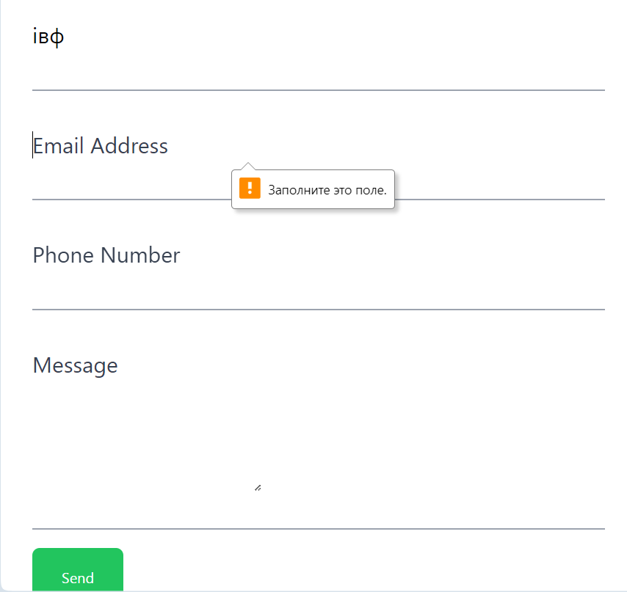

**Завдання 4.** Додайте вниз секції з будинками кнопку Показати більше. Для обробки кліків по цій кнопці будемо використовувати параметр GET. На стороні php необхідно обробляти клік по цій кнопці, перевіряти чи існує параметр $_GET[‘houses’], якщо існує, то збільшувати його значення на 3.

div class="flex justify-end mt-4 mr-6">

    <?php

    // Встановлюємо значення кількості виведених будинків за замовчуванням = 4

    $showMore = isset($_GET['houses']) ? $_GET['houses'] + 3 : 3;

    echo "<a href=\"?houses=$showMore\" class=\"bg-green-500 hover:bg-blue-700 text-white font-bold py-2 px-4 rounded\">Показати більше</a>";

    echo "Кількість виведених будинків \$showMore: $showMore";

    ?>

</div>

<?php

// Масив з даними про будинки

$houses = [

    new House(

        "550,000",

        "Detached house • 5y old",

        "742 Evergreen Terrace",

        "(555) 555-4321",

        "https://images.unsplash.com/photo-1475855581690-80accde3ae2b?ixlib=rb-1.2.1&ixid=eyJhcHBfaWQiOjEyMDd9&auto=format&fit=crop&w=750&q=80",

        "3",

        "2",

        ifDiscount()

    ),

    new House(

        "650,000",

        "Townhouse • 3y old",

        "123 Oak Street",

        "(555) 555-1234",

        "https://images.unsplash.com/photo-1475855581690-80accde3ae2b?ixlib=rb-1.2.1&ixid=eyJhcHBfaWQiOjEyMDd9&auto=format&fit=crop&w=750&q=80",

        "2",

        "2",

        ifDiscount()

    ),

    new House(

        "640,000",

        "Townhouse • 3y old",

        "123 Oak Street",

        "(555) 555-1234",

        "https://images.unsplash.com/photo-1475855581690-80accde3ae2b?ixlib=rb-1.2.1&ixid=eyJhcHBfaWQiOjEyMDd9&auto=format&fit=crop&w=750&q=80",

        "2",

        "2",

        ifDiscount()

    ),

    new House(

      "450,000",

      "Detached house • 5y old",

      "742 Evergreen Terrace",

      "(555) 555-4321",

      "https://images.unsplash.com/photo-1475855581690-80accde3ae2b?ixlib=rb-1.2.1&ixid=eyJhcHBfaWQiOjEyMDd9&auto=format&fit=crop&w=750&q=80",

      "3",

      "2",

      ifDiscount()

  ),

  new House(

      "650,000",

      "Townhouse • 3y old",

      "123 Oak Street",

      "(555) 555-1234",

      "https://images.unsplash.com/photo-1475855581690-80accde3ae2b?ixlib=rb-1.2.1&ixid=eyJhcHBfaWQiOjEyMDd9&auto=format&fit=crop&w=750&q=80",

      "2",

      "2",

      ifDiscount()

  ),

  new House(

      "640,000",

      "Townhouse • 3y old",

      "123 Oak Street",

      "(555) 555-1234",

      "https://images.unsplash.com/photo-1475855581690-80accde3ae2b?ixlib=rb-1.2.1&ixid=eyJhcHBfaWQiOjEyMDd9&auto=format&fit=crop&w=750&q=80",

      "2",

      "2",

      ifDiscount()

  ),

    // Додайте інші об'єкти за потреби

];

// Виведення HTML-представлення будинків

$housesToShow = min($showMore, count($houses)); // Визначаємо кількість будинків для відображення

for ($i = 0; $i < $housesToShow; $i++) {

    // Виводимо HTML-представлення будинку

    echo $houses[$i]->renderHTML();

}

?>

**Завдання 5.** В минулій лабораторній роботі Ви створили функцію, яка повертає три об’єкти будинків. Відредагуйте цю функцію таким чином, щоб вона обробляла значення з $_GET[‘houses’] та повертала ту кількість згенерованих будинків, яка зазначена у параметрі.

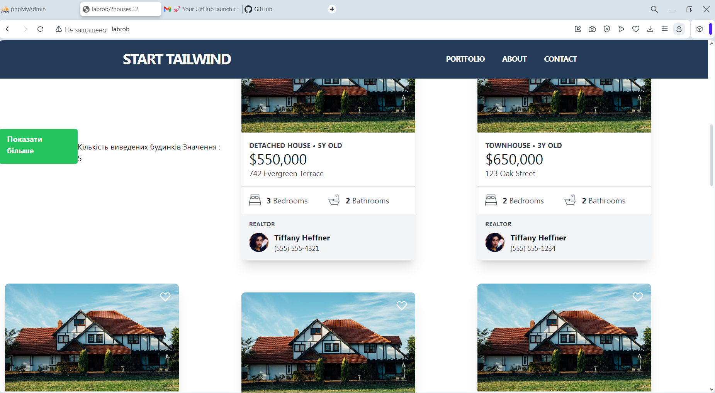  
**В результаті було на сайт додано кнопку при на тисканні на яку виводиться на 3 будинки вище як показано на рисунку**